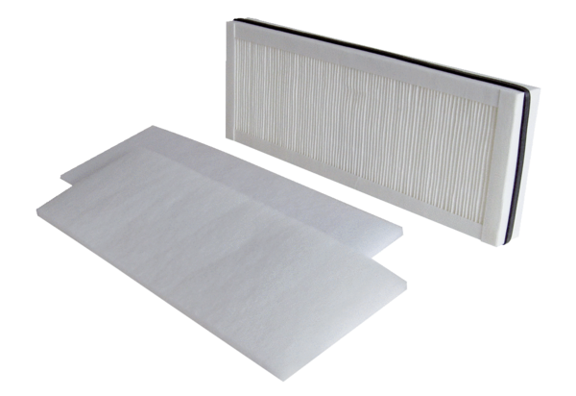Náhradní filtr WSF 250Obsah dodávky: 1 sada (3 kusy)Sortiment: K
Typové číslo: 0093.0890Výrobce: MAICO

